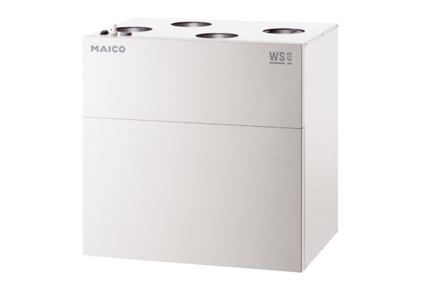Središnji ventilacijski uređaj WS 470 RETJedinica za pakiranje: 1 komAsortiman: K
Broj artikla: 0095.0272Proizvođač: MAICO

